Внеклассное занятие по Экологии и творчеству: «Мир комнатных растений» в 3 классе
Педагог: Все объекты природы принято разделять на две большие группы: живая и неживая природа. Давайте проверим, хорошо ли вы запомнили предметы живой и неживой природы.
Игра "Угадай-ка"
Педагог перечисляет объекты живой и неживой природы. Если называются объекты живой природы, учащиеся должны поднять руки.
Слова: снег, гроза, цветы, дождь, ландыши, ветер, дерево, сугроб, животное, туман, трава, облако, куст.
– Вы хорошо разбираетесь в теме. А в чем различия между явлениями живой и неживой природы? Выделите главные функции, которые помогают определить, что перед вами объекты живой природы: - они дышат, размножаются, питаются, растут, стареют, погибают.
Мы с вами говорили о растениях, о цветах. Вспомните, какие цветы вы уже знаете? (настурция, пионы, розы, хризантемы)
Эти цветы растут на улице, в скверах и парках, на клумбах и в садах. Они цветут весной и осенью, радуют нас ароматом, яркими красками и красивыми формами. Вспомните, как называют такие растения? (цветочно-декоративные)
Одни цветы радуют нас в лесах, на лугу и в поле. Это ландыши, лютики, маки, васильки. Другие человек выращивает сам. Кто не знает о красоте розы, о великолепии георгин или не радуется ярким краскам пионов.
– А как называют эти две группы цветов? (дикорастущие и культурные)
3. Этап изучения новых знаний.
– Есть еще группа растений, которые выращивает человек.
Отгадайте загадку:
Очищают воздух, создают уют, на окнах зеленеют, круглый год цветут.
Что это? (Комнатные растения)
– Как вы думаете, для чего нужны комнатные растения?
Составление кластера по ответам учащихся (Растения: украшают комнату, лечат, очищают воздух, создают уют)
Перед учащимися выставлены цветы в горшках с табличками.
Посмотрите на наши комнатные цветы. Прочитайте названия на табличках. Эти названия очень красивые, но есть и очень трудные. Мы должны запомнить их, чтобы знать, как правильно за ними ухаживать и какую пользу приносят эти растения.
Хлорофитум: очищает воздух от бактерий и поглощает токсины. Часто поливать не нужно, но можно добавить в почву несколько таблеток активированного угля, чтобы усилить свойства растения.
Драцена: незаменима, если в комнате пол застелен линолеумом. Драцена поглощает бензол, который выделяется из синтетики, а также неплохо поглощает выхлопные газы, попадающие в помещение.
Диффенбахия: любит свет, но не прямые лучи солнца. Ее нельзя трогать руками, потому что сок листьев может вызвать аллергию. Прекрасно очищает воздух.
Фикус: лучше ставить возле окон, которые выходят на дорогу или на промышленные предприятия. Хорошо очищает воздух, поглощает токсины и вредные вещества. Зимой фикус лучше не поливать, а опрыскивать листья из пульверизатора.
Герань: выделяет вещества, которые обладают успокаивающими и антистрессовыми свойствами. Лучше всего ставить в спальне. Герань очень любит солнце и много воды.
Кактус: снижает ионизацию воздуха и защищает от электромагнитного излучения. Любит солнце и воду.
Алоэ: сок алоэ известен лечебными свойствами, он обеззараживает, убивает микробы.
Фиалка- небольшое растение с коротким стеблем. От него на длинных черешках отходят множественные покрытые ворсинками листья различных форм и окраса. Они закругленные или сердцевидные, достигают длинны 8 см. Колорит безгранично разнообразен, некоторые сорта кроме основного окраса имеют на цветках кайму, точки, полоски и пятна. Запаха не имеют. Радуют глаз своей красотой.
4. Изготовление фиалок из гофрированной бумаги. (шаблоны листьев и лепестков из гофрированной бумаги, ножницы, губка, зубочистки, клей)
Сегодня мы с вами изготовим свои фиалки.
Складываем гофрированную бумагу фиолетового цвета гармошкой и вырезаем заготовки цветочков фиалки. Для одного цветка необходимо две заготовки. Зубочисткой закручиваем края заготовок цветка. Таким же способом вырезаем зеленые листочки. Из узкой полоски гофрированной бумаги бежевого цвета нарезаем квадратики, это тычинки. Надеваем на шпажку бежевый квадратик.Затем надеваем две заготовки фиолетового цвета. Промазываем зубочистку клеем и наклеиваем зеленую заготовку - листочек. Таким способом собираем необходимое количество цветочков. Вставляем в губку для мытья посуды свою композицию.
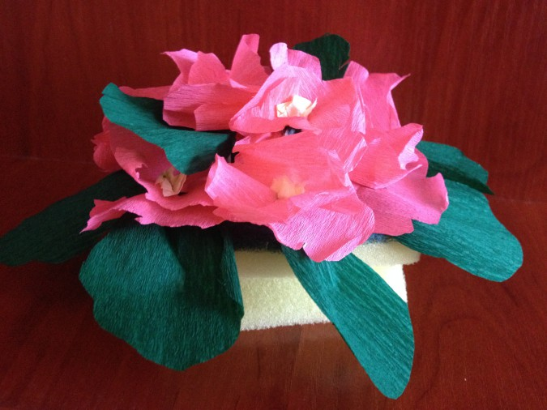

4) Закончите предложение: Я люблю комнатные растения, потому что….
– Комнатные растения радуют нас, делают комнату уютной, очищают воздух в помещении. Растения в доме приносят большую пользу. Но нужно правильно ухаживать за ними. Как вы думаете, что любят растения? (Свет и воду)
Прочитайте внимательно памятку об уходе за комнатными растениями.
1) Большинство цветов нужно ставить ближе к свету, но избегать попадания прямых солнечных лучей.
2) Летом поливать каждый день, зимой – реже.
3) Нельзя поливать растения холодной водой.
4) Лейку при поливе нужно держать низко, чтобы почва не размывалась.
5) крупные гладкие листья протирают влажной тряпочкой.
6) Рыхлить почву нужно после полива, когда почва немного подсохнет. Рыхлят только верхний слой, не задевая корни растения.
7) Прикормку, пересадку проводят весной и в начале осени.
– Какие ошибки при уходе за растениями вы допускали?
6. Этап подведения итогов учебного занятия.
– Что интересного вы узнали?
– Какое задание было интересно выполнять?
– Молодцы, ребята! Мы сегодня очень хорошо поработали. До свидания.
7. Выставка работ.

